МЭРИЯ ГОРОДА НОВОСИБИРСКА

ПОСТАНОВЛЕНИЕ

От 21.11.2013 № 11054

Об отклонении предложений о внесении изменений в решение Совета депутатов города Новосибирска от 24.06.2009 № 1288 «О Правилах землепользования и застройки города Новосибирска»
В соответствии со статьей 33 Градостроительного кодекса Российской Федерации, на основании заключения комиссии по подготовке проекта правил землепользования и застройки города Новосибирска от 26.09.2013 № 56
ПОСТАНОВЛЯЮ:
1. Отклонить предложения о внесении изменений в решение Совета депутатов города Новосибирска от 24.06.2009 № 1288 «О Правилах землепользования и застройки города Новосибирска» (в редакции решений Совета депутатов города Новосибирска от 26.05.2010 № 69, от 28.09.2010 № 139, от 28.04.2011 № 360, от 27.06.2012 № 642, от 19.09.2012 № 674, от 27.02.2013 № 797, от 26.06.2013 № 898) об изменении на карте градостроительного зонирования территории города Новосибирска:
1.1. Зоны сооружений и коммуникаций автомобильного, речного, воздушного транспорта, метрополитена (ИТ-2) в границах территории на зону сельскохозяйственного использования (СХ) согласно приложению 1 в связи c несоответствием Генеральному плану города Новосибирска, пунктам 1, 2 части 1 статьи 30 Градостроительного кодекса Российской Федерации и проекту планировки жилого района «Плющихинский» в Октябрьском районе, ограниченного направлением перспективного развития ул. Доватора, Гусинобродским шоссе, перспективной городской магистралью и поймой реки Плющихи, утвержденному постановлением мэрии города Новосибирска от 06.12.2012 № 12559.
1.2. Зоны стоянок для легковых автомобилей (СА) в границах территории на зону застройки средне- и многоэтажными жилыми домами (Ж-1) согласно приложению 2 в связи c несоответствием Генеральному плану города Новосибирска, пунктам 1, 2 части 1 статьи 30 Градостроительного кодекса Российской Федерации и проекту планировки прибрежных территорий реки Оби в Первомайском и Советском районах, утвержденному постановлением мэрии города Новосибирска от 24.04.2013 № 4089.
1.3. Зоны застройки индивидуальными и малоэтажными жилыми домами (Ж-2), делового, общественного и коммерческого назначения (ОД-1) в границах территории на зону застройки средне- и многоэтажными жилыми домами (Ж-1) согласно приложению 3 в связи c несоответствием Генеральному плану города Новосибирска, пунктам 1, 2 части 1 статьи 30 Градостроительного кодекса Российской Федерации и проекту планировки жилого района «Северо-Чемской» в Кировском районе, утвержденному постановлением мэрии города Новосибирска от 07.08.2013 № 7432.
1.4. Зоны улично-дорожной сети (ИТ-3) в границах территории на зону делового, общественного и коммерческого назначения (ОД-1) согласно приложению 4 в связи c несоответствием Генеральному плану города Новосибирска, пунктам 1, 2 части 1 статьи 30 Градостроительного кодекса Российской Федерации и проекту планировки центральной части города Новосибирска, утвержденному постановлением мэрии города Новосибирска от 01.02.2011 № 802.
2. Департаменту строительства и архитектуры мэрии города Новосибирска:
2.1. Разместить постановление на официальном сайте города Новосибирска.
2.2. Направить копии постановления заявителям.
3. Департаменту информационной политики мэрии города Новосибирска обеспечить опубликование постановления в установленном порядке.
4. Ответственность за исполнение постановления возложить на заместителя мэра города Новосибирска - начальника департамента строительства и архитектуры мэрии города Новосибирска.
Исполняющий обязанности  мэра города Новосибирска |  | В. М. Знатков
Пыжова
2275455
ГУАиГ

Приложение 1
к постановлению мэрии
города Новосибирска
от 21.11.2013 № 11054

ФРАГМЕНТ
карты градостроительного зонирования территории города Новосибирска

Масштаб 1: 2500
_______________

Приложение 2
к постановлению мэрии
города Новосибирска
от 21.11.2013 № 11054

ФРАГМЕНТ
карты градостроительного зонирования территории города Новосибирска

Масштаб 1: 5000
_______________

Приложение 3
к постановлению мэрии
города Новосибирска
от 21.11.2013 № 11054

ФРАГМЕНТ
карты градостроительного зонирования территории города Новосибирска

Масштаб 1: 10000
_______________

Приложение 4
к постановлению мэрии
города Новосибирска
от 21.11.2013 № 11054

ФРАГМЕНТ
карты градостроительного зонирования территории города Новосибирска

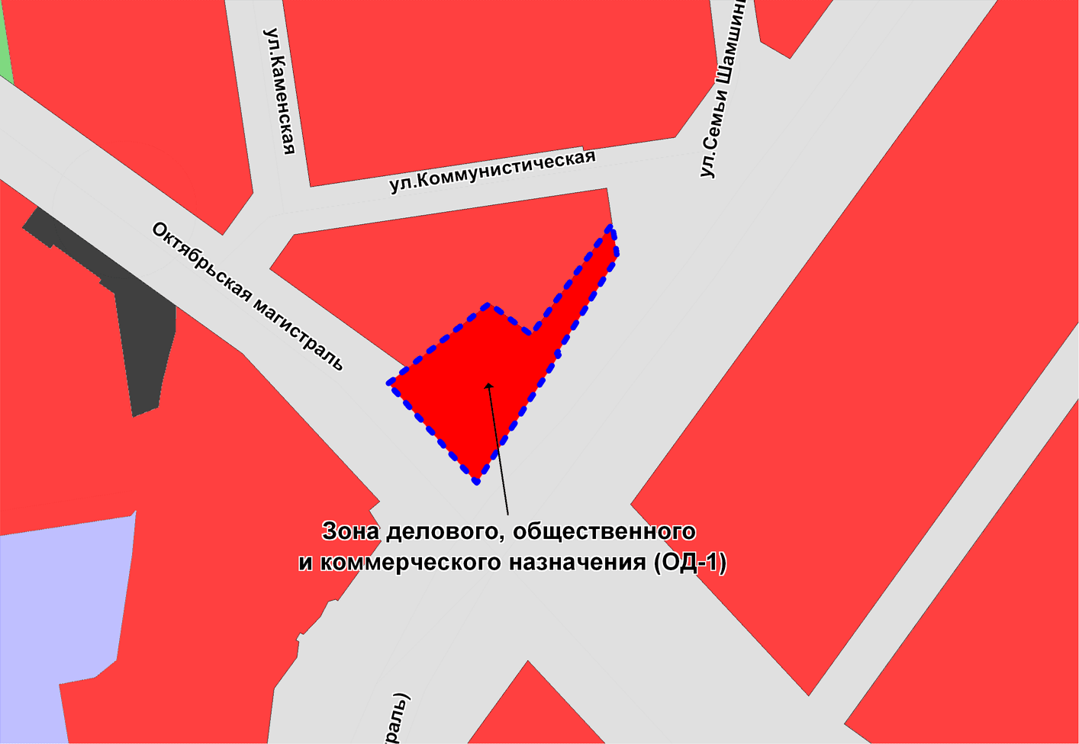

Масштаб 1: 5000
_______________

